-1 ما هى نظم المعلومات الجغرافية
يواجة الأنسان عادة مشاكل و تساؤلات و تحديات عدة يحتاج الي دعم و مساندة امواجهتها و أتخاذ قرارات لحلها , فمثلا يواجة المخطط العمرانى تساؤلات لأختيار افضل موقع لأنشاء تجمع عمرانى جديد. و يواجة المزارع تساؤلا عن خصائص التربة في مناطق زراعية معينة, و يواجة التاجر تساؤلا عن أفضل مكان لأفتتاح متجرة الجديد للحصول على اكبر ربح, و يواجه عالم المناخ تساؤلات عن تطور ثقب الأوزون فى العشر سنوات الأخيرة و كذلك يواجة القائد العسكري تساؤلات عن أكمانية كشف قوات العدو و أسلحتة و معداتة فى حالة التحرك الي موقع ما, و للأجابة عن كل هذة التساؤلات و عيرها الكثير جدا تظهر الحاجة لوجود قواعد بيانات خاصة بهذة العناصر و مرتبطة بمواقعها الجغرافية في الطبيعة و هي التى يطلق عليها (Spatial Data) , ولهذا ظهرت تكنولوجيا نظم المعلومات الجغرافية . (Geographic Information System).
إن نظم المعلوماالجغرافية وسيلة تعتمد أساسا" على استخدام الحاسب الآلى فى تجميع ومعالجة وعرض وتحليل البيانات المرتبطة بمواقع جغرافية لاستنتاج معلومات ذات أهمية كبيرة فى اتخاذ قرارات مناسبة .
وتتضمن تكنولوجيا نظم المعلومات الجغرافية العمليات المعتادة التي تتم على قواعد البيانات (Data Base) مثل الاستفسار والتحليل الإحصائي بالإضافة إلى التصور والتحليل الجغرافي المميز الذي توفره الخرائط .و ينبغي الأخذ في الاعتبار عند التعرض لنظم المعلومات الجغرافية أنها مجموعة من الأدوات تستخدم بواسطة الأفراد المؤهلين لحل مشاكل التعامل مع البيانات والمعلومات الخاصة بمجالات التنمية المختلفة لذلك تنبع الأهمية في كيفية استخدام هذه الأدوات .
و تمتاز نظم المعلومات الجغرافية بأنها تجمع بين عمليات الاستفسار والاستعلام (Query) الخاصة بقواعد البيانات (Data Base) مع إمكانية المشاهدة والتحليل والمعالجة البصرية لبيانات جغرافية من الخرائط وصور الأقمار الصناعية والصور الجوية ، وهى الميزة التي تميز نظم المعلومات الجغرافية عن نظم المعلومات المعتادة وتجعلها متاحة لكثير من التطبيقات العامة والخاصة لتفسير الأحداث وحساب المؤشرات ووضع الاستراتيجيات . فعلى سبيل المثال : من التحديات المعاصرة في عالمنا اليوم الانفجار السكاني ، التلوث، الزحف العمراني على المناطق الزراعية ، و الكوارث الطبيعية، كل هذه الأمور تشترك في البعد الجغرافي بما يميزها عن غيرها من المشاكل.

(شكل 1) نقل الواقع بكامل بياناته الوصفية و المكانية إلى الحاسب الآلي .
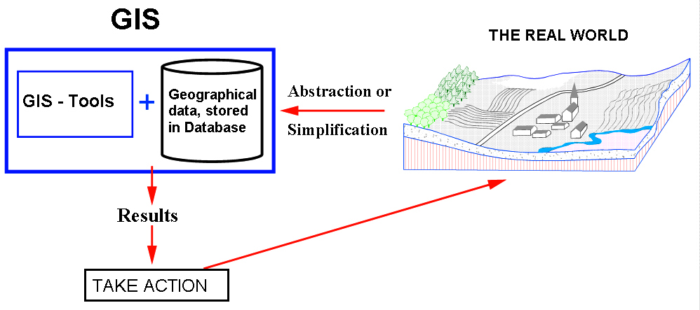
وعلى المستوى المحلى أو الفردي فمشكلة إيجاد افضل موقع لفرع منشأة جديدة من سلسلة فروع تجارية أو إيجاد احسن نوع تربة يناسب زراعة محصول جديد أو تحديد احسن مسار على شبكة الطرق لسيارة المطافئ أو الإسعاف كل هذه الأشياء يجمعها العامل الجغرافي (1).
(شكل 2 ) الربط بين البيانات المكانية والوصفية في قاعدة بيانات واحدة داخل نظم المعلومات الجغرافية تساهم في دعم اتخاذ القرارات المختلفة.

1-2 الحاجة الي نظم المعلومات الجغرافية
تطورت الحاجة الى نظم المعلومات الجغرافية فى المجالات والتخصصات المختلفة مثل التخطيط العمرانى وحماية البيئة استخدامات الأراضى وادارة المرافق وغيرها بسبب قدرتها على تنظيم وتحليل المعلومات الجغرافية حي تمتاز بالقدرات الأتية :
- إمكانية الربط بين البيانات المكانية والوصفية.
- القدرة على التعامل مع عدة طبقات من البيانات في وقت واحد .
- القدرة التحليلية .
- المساهمة في دعم اتخاذ القرارات .

1-3 مكونات نظام المعلومات الجغرافى

يتكون نظام المعلومات الجغرافى من خمسة مكونات أساسية هى :
1- الآلات (Hardware). 2- البرامج (Software) .
3- البيانات (Graphical & attribute Data). 4- الأشخاص (People) .
5- الوسائل (Procedure) .

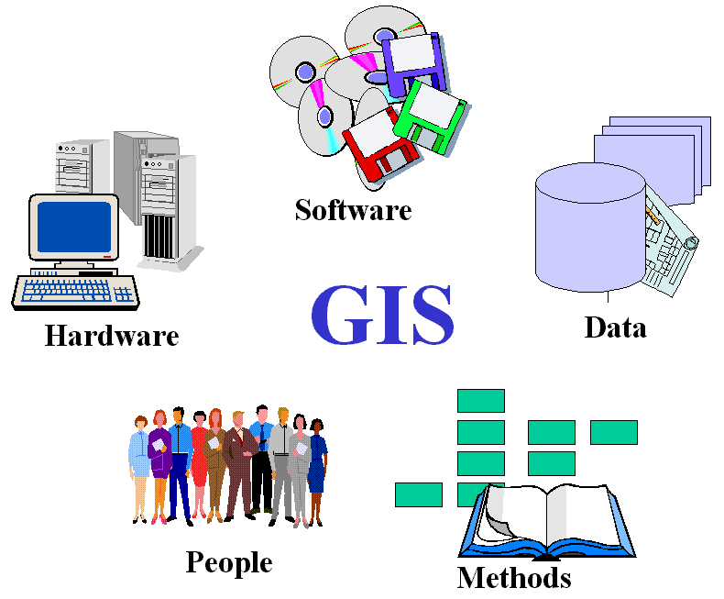
    - الآلات (Hardware).
(شكل 3) مكونات نظم المعلومات الجغرافية.
إن مفهوم الآلة في أي نظام معلومات هو الكمبيوتر الذي يعمل علية ذلك النظام . الآن تعمل برامج نظم المعلومات الجغرافية على أنواع كثيرة من أجهزة الكمبيوتر بداية من خدمات الحاسب المركزية(Main Frame) لخدمة المشروعات العملاقة إلى الحاسبات الشخصية (Personal Computer) الذي يمكن أن يستخدم في الأعمال بمفردة أو في شبكة مكونة من مجموعة حاسبات شخصية, هذا بالإضافة إلى جانب انتشار أجهزة تحديد المواقع علي سطح الأرض (GPS) و التي تستخدم لتحديد إحداثيات نقط معينة علي سطح الأرض .

    - البرامج. (Software)
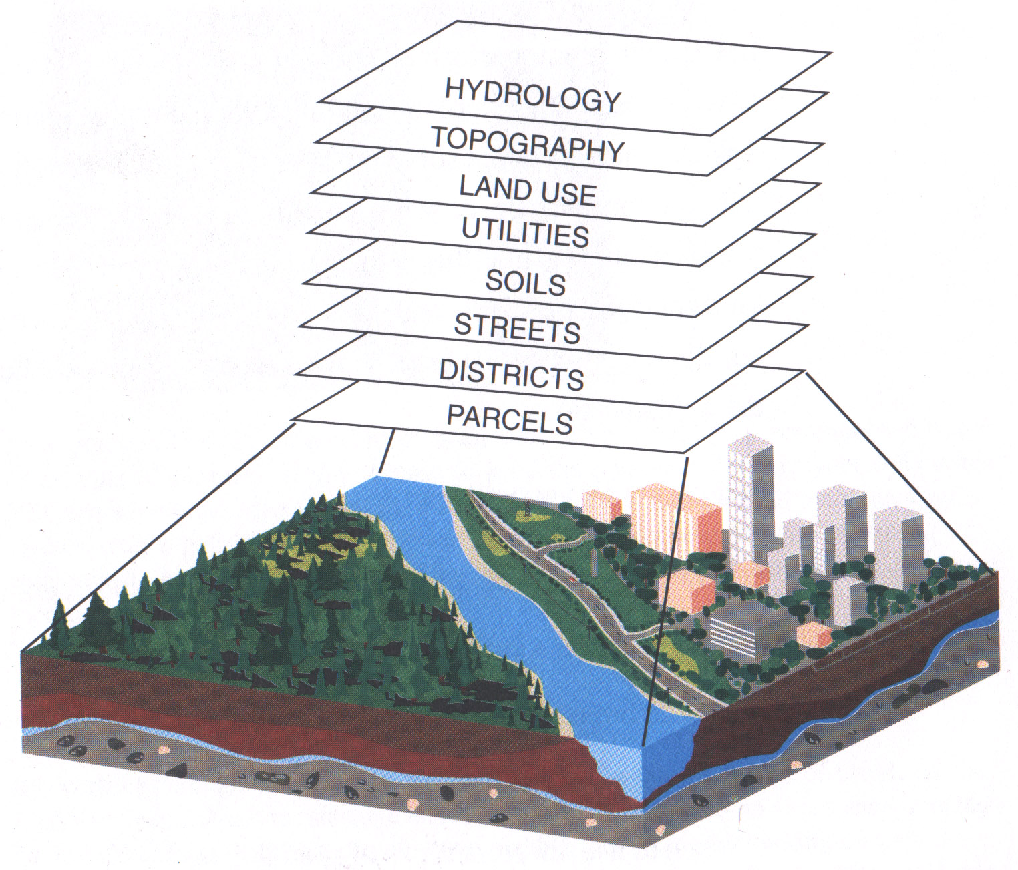
توفر برامج نظم المعلومات الجغرافية الأدوات والأساليب الخاصة بتخزين ، و تحليل وعرض المعلومات الجغرافية . ومن المكونات الأساسية في برامج نظم المعلومات الجغرافية أدوات لإدخال وتطويع المعلومات الجغرافية مع وجود واجهات التطبيق (GUI) كأداة لسهولة الاتصال بين الجهاز و المستخدم .و تتكون البرامج من مجموعة من المكونات الأساسية و التي تشمل :
(شكل 4) تحويل سطح الأرض إلى مجموعة من الطبقات لتسهيل التعامل معها.

- أدوات لتخزين الأشكال المختلفة للبيانات الوصفية أو الجغرافية .
- التكامل مع برامج قواعد البينات (Relational Database) .
- أدوات البحث و التحليل و العرض .
- واجهة تطبيق سهلة للمستخدم (GUI) لسهولة التعامل مع البرنامج.
- أدوات لعمل علاقات أتصالية (Topological Relationships) بين عناصر نظام المعلومات الجغرافي.
- أدوات و وسائل تسمح لعدد كبير من المستخدمين بإدخال البيانات و العمل فى وقت واحد و بكفاءة عالية (Multi- User Management) .

    - البيانات (Graphical & attribute Data).
و البيانات هي أهم مكونات نظم المعلومات الجغرافية .فيتم تقسيم البيانات داخل نظم المعلومات الجغرافية إلى :-
بيانات وصفية (Tabular Data) : وهي تشمل وبيانات الجداول و الإحصاءات المختلفة عن عناصر طبيعية يمكن تمثيلها بالطبيعة.
بيانات مكانية (Spatial Data) : و هي تشمل البيانات الجغرافية التي تمثل الطبيعة و يمكن تجميعها من الصور الجوية , و صور الأقمار الصناعية, و الخرائط الرقمية .. (Arial Photos, Satellite Images, Digital Maps)إن البيانات الجغرافية وبيانات الجداول المتعلقة بها قد يمكن تجميعها ذاتيا" أو شراءها من إحدى مصادر بيع البيانات.
    - الأشخاص (People) .
إن تكنولوجيا نظم المعلومات الجغرافية لها قيمة محدودة إذا كانت بدون الأفراد الذين يقومون بإدارة النظام وخلق خطط لتطبيقها على مشكلات الواقع . ويندرج مستخدمى نظم معلومات الجغرافية من المتخصصين التقنيين الذين يصممون ويطورون النظام، الى هؤلاء الذين يستخدمونه فى أداء أعمالهم اليومية.

    - الوسائل (Procedure) .
إن نظام المعلومات الجغرافى الناجح هو الذى يعمل على أساس خطة جيدة التصميم وقواعد عمل التى هى النماذج والممارسات العملية المتخصصة لكل مؤسسة.و من الأمثلة للوسائل التحليلية تطبيق الوظائف الخاصة بعلوم مثل المناخ أو الهيدرولوجى أو التخطيط العمراني من خلال نظم المعلومات الجغرافية , أو تطبيق وسائل ضبط الجودة (Quality Control) للتأكد من دقة إدخال البيانات , أو عمل تحليلات للشبكات (Network Analysis) ,أو غيرها من الوسائل التحليلية التي تخدم التطبيقات المختلفة.

1-4 كيف يعمل نظام المعلومات الجغرافى:

يقوم نظام المعلومات الجغرافى بتخزين المعلومات عن العالم فى هيئة مجموعة من الطبقات المتفردة(Thematic Maps) المتصلة ببعضها جغرافيا" فى صورة بسيطة ولكن غاية فى القوة ومن الناحية العلمية أثبتت أهميتها فى حل العديد من مشكلات العالم الخارجى بدءا" من التطبيقات البسيطة التى لها علاقة بمشاكل الحياة اليومية وحتى التطبيقات المعقدة التى قد تصل الى عمل نموذج لدورة المحيط الكونى.

المرجع الجغرافى

أن المعلومات الجغرافية تحتوى على إما مرجع جغرافى معروف وصريح مثل توزيع خطوط الطول أو شبكة الإحداثيات العالمية ، الأرقام الكودية للمنشآت أو الأرقام الإحصائية لقطع الأراضى ، أو مرجع ضمنى مثل عنوان أو ) postal cod- (Census – trada – name أو أسم شارع .

نماذج Raster & Vector

ان نظم المعلومات الجغرافية تعمل بنموذجين مختلفين أساسيين من النماذج الجغرافية هما (Vector & Raster) , ففى نموذج (Vector) يتم تمثيل المعلومات الخاصة بالنقاط ، والخطوط ، والمضلعات يتم إعطائها كود وتخزينها فى صورة مجموعة من ترتيبات (x,y) .
إن موقع وصف نقطة مثل البئر يمكن وصفها بنقطة واحد يتم تمثيلها بأحداثي واحد (x,y) . أما وصف الخطوط مثل الشوارع الأنهار يمكن تخزينها على هيئة مجموعة من ترتيبات النقط .و بالنسبة لمتعدد الأضلع ( مضلع ) مثل المناطق السكنية ومواني الأنهار يمكن تخزينها في زج زاج مغلق من الترتيبات .
إن نموذج (Vector) يستخدم في وصف الأشياء الثابتة لكنة غير مفيد في وصف الأشياء دائمة التغير مثل نوع التربة ، الحالة البيئية لمنطقة معينة أو شكل الشاطئ في فترة زمنية محددة.

أما عن نموذج (Raster) تم عمله لهذا النوع من الأشياء الدائمة التغير فى الشكل أو الخصائص . و تتكون صورة (Raster) من مجموعة من الخلايا عن كونها خريطة ممسوحة أو صورة .

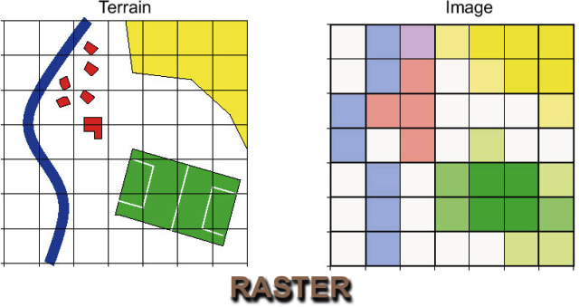
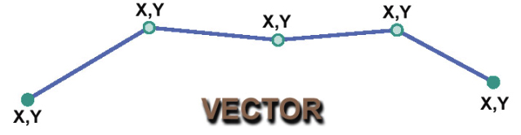
(شكل 5 ) الفارق بين استخدام كلا من (Raster) و (Vector) في تمثيل الأشياء في الطبيعة.

و يستخدم كلا" من النموذجين (Raster) و (Vector) لتخزين المعلومات الجغرافية و لكل منهما لة مميزات وعيوب . ونظام المعلومات الجغرافى الحديث يستطيع التعامل مع كلا النموذجين . وملفات البيانات فى صورة (Raster) يمكن دمجها بواسطة الكمبيوتر ولكنها بوجه عام أقل تفصيلا وأقل فى رؤيتها بالقياس لملفات البيانات الموجهة (Vector) والتى تظهر بوجه عام فى الصورة التقليدية للخرائط اليدوية .

والبيانات الرقمية الموجهة (Vector) يمكن تجميعها ورؤيتها فى صورة نقط أو فى صورة خطوط أو مساحات ( أشكال ومساحات محددة بخطوط ) وكمثال للبيانات النموذجية الموجودة فى ملفات (Vector) يمكن أن تكون حدود تقسيمات وتحت تقسيمات للمنازل مثلا".

وفيما يلى مقارنة بين مواصفات النموذجين :

بيانات (Raster) | بيانات (Vector)
انخفاض فى الدقة المكانية. | دقة مكانية عالية.
ملفات ذات حجم كبير ( صور) | ملفات صغيرة ( سعة تخزين أقل )
سهل التحليل كما يمكن إعداد تحليل معقد. | صعب التحليل كما يتم تخزينه فى قائمة كبيرة الأبعاد.
تحليل بطىء وعرض بطىء. | تحليل سريع وسرعة عرض.
من الصعب فهمه للقطاع العام من الناس. | سهل فهمه لقطاع عريض من الناس.
يتطلب تكنولوجيا منخفضة ونظم ليست مرتفعة السعر. | يتطلب تكنولوجيا عالية ونظم غالية الثمن.
يستخدم فى التطبيقات الخاصة بالأشياء الدائمة التغير فى الشكل مثل الخصائص البيئية و المناخ و انواع الزراعات و التغير فى التضاريس الارضية .....الخ . | يستخدم فى التطبيقات ذات الظروف الثابتة مثل التخطيط العمرانى ، اختيار مواقع الخدمات و المرافق وادارة الأزمات.
(جدول 1) مقارنة بين مواصفات كلا من النموذجين (Raster) و (Vector)

1-5 خطوات بناء نظام معلومات جغرافى:

المقصود ببناء قواعد بيانات جغرافية هو محاكاة الواقع عن طريق بناء نموذج لة بمكوناتة الموجودة بالطبيعة (Real World Objects) بالأضافة الي العلاقات التبادلية التي تربط بين هذة المكونات مع أعطاء كل مكون من هذة المكونات الخصائص المميزة له فى الطبيعة (Behaviors) بحيث يحاكى الواقع بكل تفصيلاتة, مما يعظم من الأستفادة من نظم المعلومات الجغرافية, و عملية أنشاء نظام معلومات جغرافى تمر بالعديد من المراحل و التي يمكن أحتصارها في النقاط الاتية:-

جمع البيانات (Data Collection)
يمكن لنظام المعلومات الجغرافي من استخدام المعلومات الموجودة بالخرائط وصور الأقمار الصناعية والصور الجوية والبيانات الإحصائية بشرط أن يكون هناك علاقة مكانية مشتركة بين تلك البيانات ، ويمكن باستخدام نظام المعلومات الجغرافي من التركيز وإيجاد العلاقات بين مختلف الموضوعات التي توجد على الخريطة و عملية جمع البيانات هو العامل الذي يتحكم في الوقت داخل نظام المعلومات الجغرافي و ذلك لأن عملية جمع البيانات من الطبيعة تحتاج إلى وقت و مجهود كبير جدا . كذلك العلاقات بين الموضوعات المختلفة لتحديد البيانات المطلوبة.

    - الإدخال (Data Input)
قبل استخدام البيانات الجغرافية في نظام معلومات جغرافي يجب تحويل البيانات إلي شكل رقمي مناسب . إن عملية تحويل البيانات من خرائط ورقية إلي ملفات رقمية يطلق عليها عملية التحويل الرقمي (Digitizing).
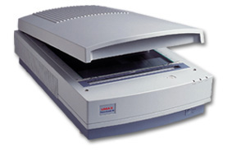
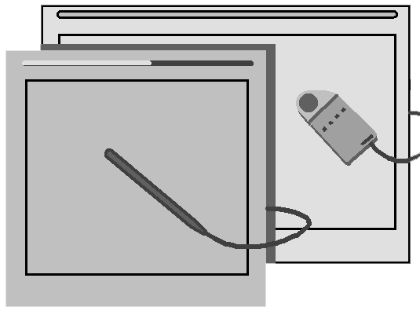
(شكل 6) ماسح ضوئي
(شكل 7) جهاز التحويل الرقمي

و يمكن لنظام المعلومات الجغرافي الحديث القيام بهذه المهمة أوتوماتيكيا" بالكامل و ذلك في المشروعات الكبيرة باستخدام تكنولوجيا المسح الضوئي(Scanning) . أما الأعمال الصغيرة فتتطلب التحويل اليدوي باستخدام أجهزة التحويل الرقمي (Digitizer) , كما يمكن تحويل لبيانات من صورة (CAD) إلى صورة (GIS) باستخدام الإمكانيات الحديثة لبرامج نظم المعلومات الجغرافية (Data Conversion Tools) , وفي العصر الحديث معظم أنواع البيانات يمكن الحصول عليها من هيئات وظيفتها جمع البيانات وتحويلها رقميا" ثم تحميلها مباشرة" إلي نظام المعلومات الجغرافي.

    - المعالجة (Data Manipulation)
أن أنواع البيانات المخصصة لنظام المعلومات الجغرافي تحتاج إلي أن تحول أو تعدل بطريقة ما لتصبح ملائمة للنظام. مثال لذلك: المعلومات الجغرافية المتوفرة على بمقاييس مختلفة فقبل أن تستخدم هذه المعلومات لابد من تحويلها إلي درجة من التفصيل والدقة لتصبح ملائمة للنظام , وقد يكون هذا التحويل مؤقت للعرض فقط أو يكون دائم خاص بالتحليل الجغرافي .
وتمنح تكنولوجيا نظم المعلومات الجغرافية عدة أدوات تساعد في تعديل البيانات بمختلف أنواعها سواء" كانت في الصورة (Raster) و (Vector) و ذلك للوصول إلي الصورة الملائمة لتحليل البيانات و تصنيفها و التخلص من البيانات غير اللازمة .

    - تكامل البيانات (Data integration)
نظام المعلومات الجغرافي يجعل من الممكن تكامل المعلومات التي من الصعب ارتباطها بطرق أخرى ، وعلى ذلك فنظام المعلومات الجغرافي يمكن أن يتكون من توليفات من الخرائط المختلفة وذلك لبناء أو تحليل مختلف المتغيرات ، وباستخدام تكنولوجيا نظم المعلومات الجغرافية و قواعد البيانات الخاصة بشركات المياه مثلا فانه من الممكن محاكاة تصرف المياه في نظام معلومات متكامل وبالتالي تحديد كميات المياه التي يمكن استخدامها في كل مجال معين وفى كل منطقة وعليه فان المناطق ذات تصرفات المياه العالية يمكن تحديدها من خلال نظام المعلومات الجغرافي.

    - توحيد المقاييس والأسقاطات (Data Projection and scaling completeness)
إن استخدام الخرائط بمقاييس وأشكال مختلفة داخل نظام المعلومات الجغرافي لابد من معالجتها حتى يمكن تسجيلها أو تكون متوافقة مع المعلومات التي جمعت من خرائط أخرى وقبل تحليل البيانات الرقمية يجب أن يتم توفيقها وتوجيهها بمعنى تداخلها معا" مجتمعة في نظام المعلومات الجغرافي .
ومن أهم خصائص أي خريطة هو مستوي الإسقاط لتلك الخريطة والمقصود بإسقاط الخريطة هو كيفية وضع جزء من سطح الأرض ذو الشكل الكروي على ورقة مسطحة دون حدوث تشوهات للأبعاد أو الأشكال أو المساحات أو الاتجاهات .
ولا يوجد نوع إسقاط واحد يحقق تلك الخواص مجتمعة إذ لابد لمحلل نظم المعلومات الجغرافية من اختيار النوع الذي يحقق له الهدف الذي يسعى إلية في التطبيق الخاص به وهى عملية ذات درجة عالية من التعقيد وان كانت ذات أهمية كبيرة حيث يتحدد عليها مدى دقة المعلومات المستنتجة من نظام المعلومات الجغرافي . والإسقاط أحد الأساسيات في عمل الخرائط, والتوحيد القياسي هو وسيلة رياضية لنقل المعلومات من الأرض ذات الأبعاد الثلاثية إلى بيئة ذات بعدين سواء على الورق أو إلى شاشة الكمبيوتر ، و يمكن أن تستخدم أنواع مختلفة من الأسقاطات في الخرائط الجغرافية , و يمكن أن تسقط الخريطة الواحدة على كل هذه الأنواع من الأسقاطات حيث أن كل إسقاط يكون مناسب لاستخدام محدد .
وكمثال فان الإسقاط الذي يحافظ على الشكل يمكن أن يعطى مساحات خاطئة والإسقاط الذي يمكن الاعتماد علية في دقة الاتجاهات قد يعطى أشكالا" غير حقيقية للمعالم على سطح الأرض . ومعظم البيانات في نظم المعلومات الجغرافية يكون مصدرها من الخرائط المتوفرة أيا" كان نوع الإسقاط لهذه الخريطة و لذلك فان الكمبيوتر و برامج نظم المعلومات الجغرافية هي التي تقوم بتجميع تلك البيانات و الخرائط من مصادرها و أساليب الإسقاط المختلفة إلى قاعدة بيانات موحدة و إسقاط موحد .
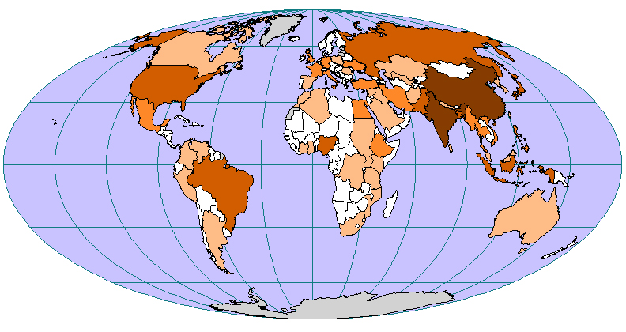
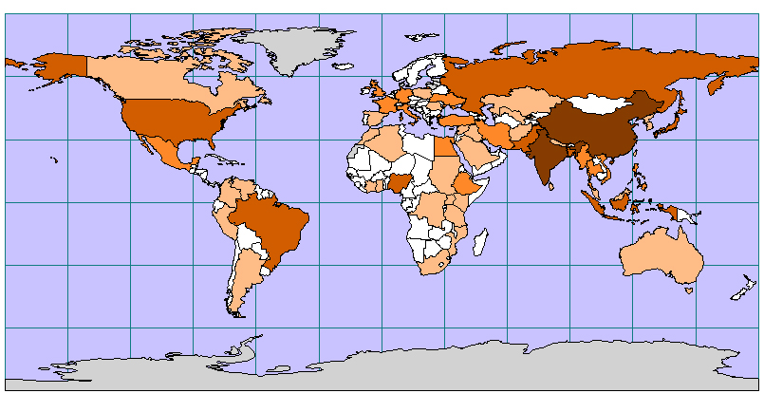
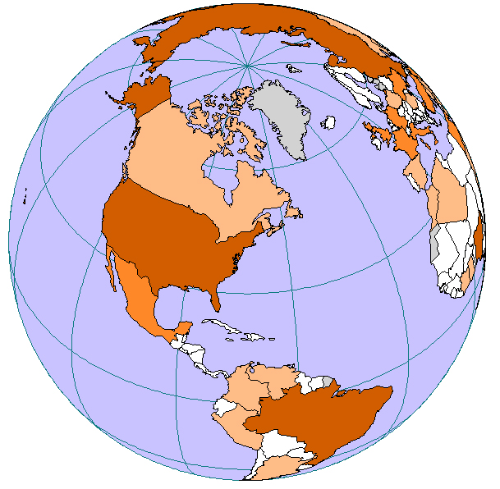
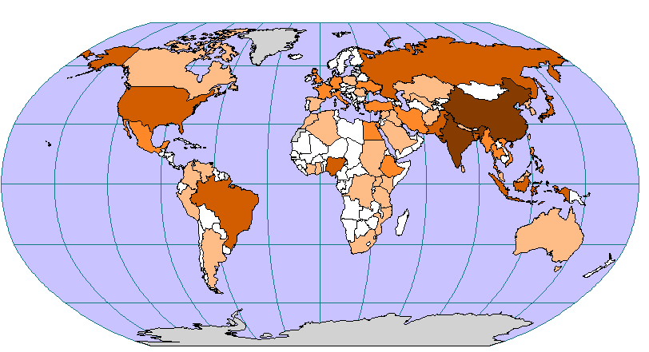
(شكل 8 ) أمثلة للاسقاطات المختلفة لسطح الأرض

    - ربط المعلومات من مصادر مختلفة (Data Collection Sources)
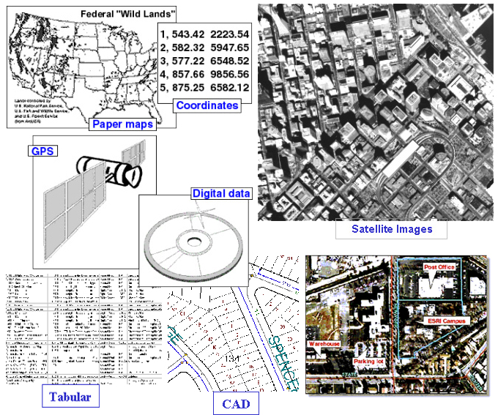
إذا أمكن ربط المعلومات حول سقوط الأمطار في منطقة ما بالصور الجوية للمنطقة مع بعض البيانات الجدولية الخاصة بالتربة والجيولوجيا واتجاهات الميول فأنة من الممكن تحديد أنواع الزراعات المقترحة لهذه المناطق بالنسبة إلي كميات المياه و الوقت الذي سوف تغمر به هذه المناطق بالمياه و في وقت معين من السنة ونظام المعلومات الجغرافي الذي يستطيع أن يستخدم المعلومات من مختلف المصادر بصورها العديدة يمكن أن يساعد في إجراء هذا التحليل . والاحتياجات الأولية لمصدر البيانات تقتصر على أماكن البيانات المختلفة ، ويمكن الإشارة إلي المكان في المحاور الثلاث (x,y,z) لتعبر عن الإحداثيات علي سطح الأرض أو بطريقة أخري لتعبر عن خطوط الطول والعرض أو بنظم أخرى مثل نظام الاكواد أو الترقيم الميلي للطرف . إن أي عنصر متغير يمكن تحديد مكانة علي سطح الأرض يمكن الإفادة يه في نظم المعلومات الجغرافية .والعديد من أجهزة الكمبيوتر ذات البيانات الأولية والتي يمكن أن يشملها نظم المعلومات الجغرافية تم إنتاجها بواسطة وكلاء البرامج والمؤسسات الخاصة.
(شكل 9 ) المصادر المختلفة للبيانات داخل نظم المعلومات الجغرافية
و ذلك من مختلف أنواع البيانات بالخرائط و صور الأقمار الصناعية و قواعد البيانات الوصفية و التصوير الجوى و الأجهزة المساحية المختلفة مثل (GPS, Total Station) ....... الخ .

    - نمذجة البيانات (Data Modeling)

المقصود بالنمذجة هو عمل محاكاة للواقع عن طريق بناء نموذج (Model) له يمكننا من فهم موقف محدد أو يتنبأ بحدوث تغيير فى النتائج المستقبلية الناتجة من نشاط ما ، ويكون هذا النموذج عبارة عن مجموعة من الخطوات والقواعد بما فيها القواعد المكانية الخاصة بنظم المعلومات الجغرافية ( مثل تحليل الشبكات ) وكمثال يمكن عمل نموذج رياضى يقوم بتحديد المناطق المخدومة بواسطة خدمة معينة مثل المدارس أو المستشفيات أو أقسام البوليس ,و في بعض الاحيان نجد أنة من الصعوبة ربط الخرائط بالظواهر الطبيعية المتغيرة مثل كميات مياه الأمطار الموجودة عند نقط محددة مثل المطارات ، محطات التليفزيون والمدارس ، ويمكن باستخدام نظام المعلومات الجغرافية ربط الخرائط المكانية مع الظواهر الطبيعية لتحديد الخصائص الطبيعية لهذة المناطق فى مستويين أو ثلاث أبعاد فى نقط معلومات محددة.

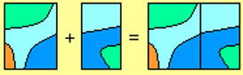
ومن مثل هذه الخرائط يمكن عمل خرائط كنتورية لتوزيعات الأمطار ، ويمكن باستخدام الخرائط الثنائية الأبعاد من تحليل الصور لنظم المعلومات الجغرافية لنفس المناطق . ويتزامن مع هذه الخطوة مرحلة هامة تعرف بمرحلة بناء العلاقات المكانية بين المعالم المختلفة (Topology) وهى المقدرة على التعرف على المعالم المحيطة بكل عنصر بمنطقة الدراسة.
A
B
A+B
(شكل 10 ) خاصية التجاور
وهى تقوم بربط كل هذه المعالم معا" بحيث تأخذ كل مجموعة منها صفات مشتركة تميزها عن غيرها من المجموعات ويتم تقسيم المعالم على سطح الأرض إلي ثلاثة أقسام ( نقاط. خطوط. مضلعات ) ويتم تقسيم كل منها على حسب النوع ( فمثلا": خطوط الطرق تختلف عن خطوط السكك الحديدية عن خط الشاطئ…. ألخ ) ثم يتم الربط بين هذه الأنواع عن طريق مجموعة من الخواص منها علي سبيل المثال:

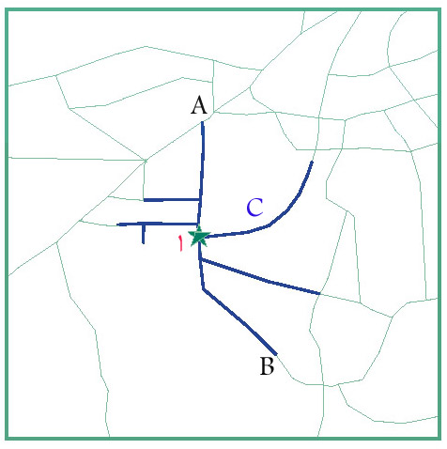
- التجاور : لأي معلم على الخريطة يتم التعرف على المعالم المجاورة له عن طريق التعرف عما يوجد على اليمين وعلى اليسار ( مثال : المعلم B يوجد على يمين المعلم A ) , كما في (شكل 10 ).
(شكل 11) خاصية الاتصال بين العناصر المكانية

- الاتصال: وهى كيفية التعبير عن اتصال الخطوط معا من عدمه ( فمثلا": الطريق C يتصل بالطريقAB عن طريق النقطة 1 ) , كما في (شكل 11 ) .

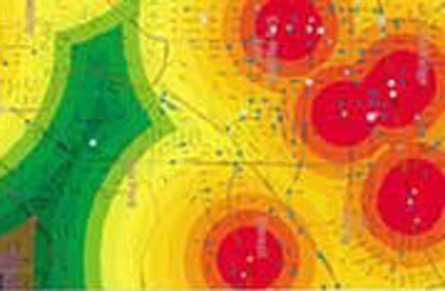
- الاحتواء : وهى كيفية التعبير عما يوجد بداخل مضلع معين أو مجموعة من المضلعات من معالم مما يعتبر حلا لمشكلة معقدة من مشاكل البرمجة ( فمثلا" يمكن باستخدامها تحديد عدد الآبار الموجودة داخل منطقة معينة أو عدد جسات التربة في قطعة أرض ما ) , كما في (شكل 12 ) .
(شكل 12) خاصية الاحتواء بين العناصر المكانية

    - إدارة قواعد البيانات (Data Management)

بالنسبة الى مشروعات نظم المعلومات الجغرافية الصغيرة من الممكن أن تكون كافية لتخزين المعلومات الجغرافية فى ملفات عادية لكن عندما يصبح حجم البيانات كبير وعدد المستخدمين كبير من المفضل استخدام برامج إدارة قواعد البيانات (DBMS) لتساعد فى تخزين وتنظيم و إدارة البيانات .
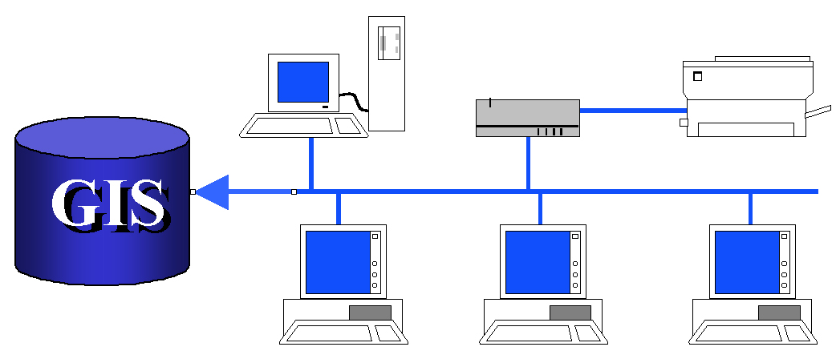
ونظم إدارة قواعد البيانات هي المختصة بعملية تخزين وتنظيم و إدارة جميع أنواع البيانات ومن بينها البيانات المكانية المستخدمة في نظم المعلومات الجغرافية ، ولذلك فان اعتماد أي نظام معلومات جغرافي على نظم إدارة قواعد البيانات يكون اعتمادا" أساسيا" حيث يحدث التكامل بين البيانات المرتبة في جداول التي تتعامل معها نظم إدارة قواعد البيانات بقوة واقتدار وبين البيانات الجغرافية ممثلة في الخرائط وصور الأقمار الصناعية التي يختص نظام المعلومات الجغرافي بإدارتها والتعامل معها.
(شكل 13 ) أداره البيانات الوصفية و الجغرافية معا داخل نظم المعلومات الجغرافية

هناك عدة تصميمات للـ (DBMS) أما في نظم المعلومات الجغرافية فلها تصميم خاص بحيث يتم تخزين البيانات في صورة مجموعة من الجداول وتستخدم الحقول الشائعة ( أي الموجودة في عدة جداولKeys ) للربط بينهم مع الاحتفاظ بحقل خاص لكل طبقة من طبقات الخريطة يشير إلى معلم من معالم هذه الطبقة. وهذا التصميم البسيط يستخدم بكثرة بسبب مرونته وسهولة استخدامه في كلا" من نظم المعلولات الجغرافية أو غيرها من التطبيقات .

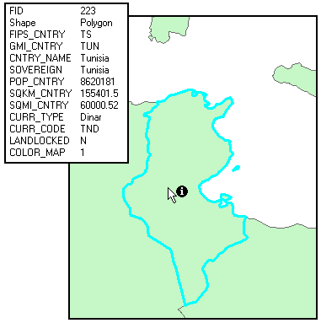
    - الاستفسار والتحليل (Data Analysis and Querying)
(شكل 14 ) الاستفسار عن العناصر الجغرافية باستخدام الماوس مباشرة

بمجرد وجود نظام معلومات جغرافي يحتوى على معلومات جغرافية يمكن البدء في سؤال النظام بعض الأسئلة البسيطة مثل:
- من الذي يمتلك قطعة أرض محددة .
- ما هي المسافة بين مكانين .
- ما هي المناطق المخصصة للاستخدام الصناعي .
كما يمكن وضع أسئلة تحليلية مثل :
- ما هي المواقع اللازمة لبناء المنازل ؟
- ما هي الأماكن الرئيسية لحقول القمح ؟
وتوفر نظم المعلومات الجغرافية كلا" من إمكانيات الاستفسار ، وأدوات التحليل الدقيق لتوفير المعلومات والتحليلات في وقت أسرع لمتخذي القرار, بمعنى أنه يمكن الاستفسار عن معلم محدد عن طريق اختياره من على الشاشة باستخدام الماوس ثم نستعرض بياناته أو انه من الممكن إجراء تحليل واستفسار كامل بمجموعة من المعايير ثم يتم استعراض النتائج على الشاشة بعد ذلك لتظهر جميع المعالم التي ينطبق عليها هذه المعايير .
وتصبح نظم المعلومات الجغرافية هي المنفردة في تحليل البيانات الجغرافية للوصول إلى معلومات يتم الاستعانة بها في و ضع القرارات في المجالات المختلفة وهي القادرة علي الأجابة علي جميع أنواع الأسئلة سواء الأحصائية أو المرتبطة بالموقع مثل:-

What If? (Modeling), What is at? , Where is it? , Where Specific patterns? , What has changed? .

- ( المؤتمر الاقليمي الاول لنظم المعلومات الجغرافية , "نظم المعلومات الجغرافية و التكامل الأقليمى" القاهرة – ابريل 2002 .

